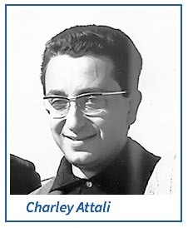
CHARLEY CHALOM ATTALI : INGENIEUR

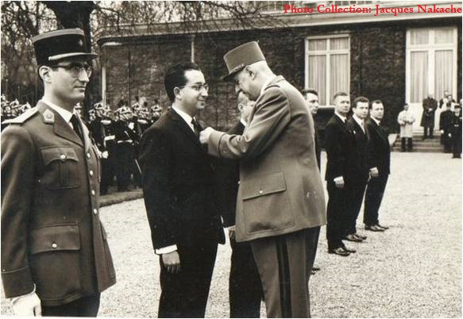
Né à Constantine le 17 Décembre 1930, décédé le 22 Avril 2006 en Israél, marié a Violette GHOZLAN, fille d’Albert Abraham GHOZLAN Président du Consistoire Israélite de Constantine
Dès son adolescence il s’installe en métropole pour faire ses études. Une fois ses études achevées il entre chez SEREB, société d’État d’ingénierie pour la réalisation des systèmes de missiles stratégiques nucléaires français. Il est à l’origine de la première fusée française ‘Diamant’. Il reçoit la Légion d’honneur en 1965 de Charles de Gaulle et en 1981 il reçoit le ‘‘prix de la Sécurité d’Israël’’ de Menahem Begin, pays qu’il rejoint dès 1969 où il a contribué à la naissance de l’industrie spatiale Israélienne.

Charley Attali recevant la légion d'honneur par le Général de Gaulle.

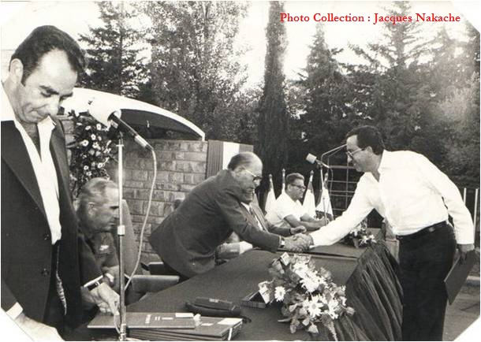

Charley Attali serrant la main du premier ministre israélien Menahem Begin

